Ngày soạn: | Ngày dạy:

Tiết theo KHDH:

HOẠT ĐỘNG THỰC HÀNH VÀ TRẢI NGHIỆM
TẤM THIỆP VÀ PHÒNG HỌC CỦA EM
Thời gian thực hiện:(02 tiết)
I. Mục tiêu
1. Về kiến thức:
- Ứng dụng kiến thức đã học về các hình phẳng trong thực tiễn vào thủ công, mỹ thuật...
- Ứng dụng kiến thức về diện tích, chu vi các hình đã học để giải quyết một số vấn đề dơn giản trong thực tế.
2. Về năng lực:
* Năng lực chung:
- Năng lực tự học: HS tự chuẩn bị các loại giấy ở nhà và hoàn thành được các nhiệm vụ học tập ở nhà và tại lớp.
- Năng lực giao tiếp và hợp tác: HS phân công được nhiệm vụ trong nhóm, biết hỗ trợ nhau, trao đổi, thảo luận, thống nhất được ý kiến trong nhóm để hoàn thành nhiệm vụ.
* Năng lực đặc thù:
- Năng lực mô hình hóa toán học: Hs sử dụng mô hình các hình học phẳng để ứng dụng vào thực tiễn.
- Năng lực sử dụng công cụ toán học: Dùng thước dể đo độ dài tấm thiệp.
- Năng lực tư duy và lập luận toán học: thực hiện được các thao tác phân tích, tổng hợp, khái quát hóa, … để vận dụng các kiến thức trên để giải các bài có nội dung gắn với thực tiễn ở mức độ đơn giản.
3. Về phẩm chất:
- Chăm chỉ: thực hiện đầy đủ các hoạt động học tập một cách tự giác, tích cực.
- Trung thực: thật thà, thẳng thắn trong báo cáo kết quả hoạt động cá nhân và theo nhóm, trong đánh giá và tự đánh giá.
- Trách nhiệm: hoàn thành đầy đủ, có chất lượng các nhiệm vụ học tập.
II. Thiết bị dạy học và học liệu
1. Giáo viên: SGK, kế hoạch bài dạy, thước thẳng, bảng phụ hoặc máy chiếu.
2. Học sinh: SGK, thước thẳng, bảng nhóm, mỗi học sinh chuẩn bị giấy màu, kéo hồ dán băng dính hai mặt, thước thẳng, bút chì compa, bút màu, thước dây, máy tính cầm tay.
III. Tiến trình dạy học
Tiết 1:
1. Hoạt động 1: Mở đầu (5 phút)
a) Mục tiêu: Gợi động cơ tìm hiểu tạo tâm thế hứng thú cho học sinh từng bước làm quen với bài thực hành..
b) Nội dung: Học sinh nhớ lại các kiến thức về các hình học phẳng.
c) Sản phẩm: Trình bày được các nội dung kiến thức đã học.
d) Tổ chức thực hiện:
Hoạt động của GV và HS | Nội dung
* GV giao nhiệm vụ học tập: GV yêu cầu HS hoạt động cặp đôi:  - Nhắc lại các hình học phẳng trong thực tiễn?  - Giáo viên trình chiếu một số mẫu tấm thiệp cho học sinh thảo luận nhóm, trao đổi nêu ý nghĩa của tấm thiệp trong cuộc sống.  * HS thực hiện nhiệm vụ:  - Thảo luận cặp đôi suy nghĩ trả lời các câu hỏi của GV.  * Báo cáo, thảo luận:  - GV chọn 2 cặp hoàn thành nhiệm vụ nhanh nhất lên trình bày.  - HS cả lớp quan sát, lắng nghe, nhận xét.  * Kết luận, nhận định:  - GV nhận xét các câu trả lời của HS, chính xác hóa - GV đặt vấn đề vào bài mới: Tấm thiệp thể hiện một sự trao gửi yêu thương, là tình cảm không thể hiện bằng lời nói. Bài học hôm nay các em sẽ biết cách làm tấm thiệp để tặng người thân nhân dịp đặc biệt. | 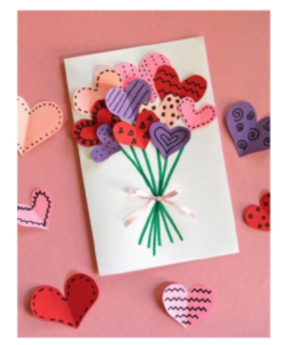  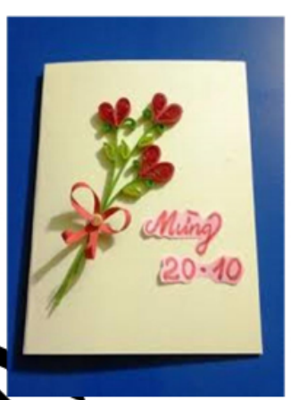  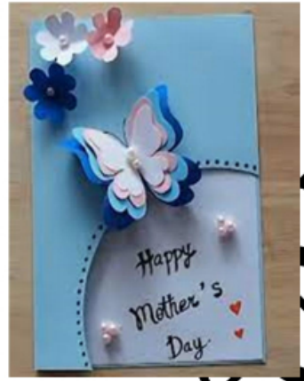  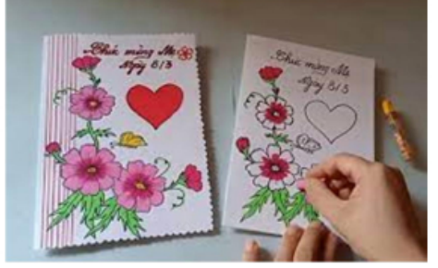  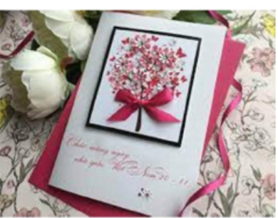
2. Hoạt động 2: Thực hành và trải nghiệm tấm thiệp của em. (35 phút)
a) Mục tiêu:
- HS sử dụng những kiến thức, kĩ năng về vẽ hình vuông, hình chữ nhật, gấp giấy, cắt dán làm tấm thiệp......
b) Nội dung:
- Học sinh đọc SGK hoạt động 1), thực hành được các yêu cầu trong hoạt động 1
c) Sản phẩm: tấm thiệp của học sinh
d) Tổ chức thực hiện:
Hoạt động của GV và HS | Nội dung
* GV giao nhiệm vụ học tập:  - Yêu cầu học sinh đọc hoạt động 1 trong SGK.  - Yêu cầu học sinh thảo luận nhóm và thực hành hoạt động 1 theo cá nhân.  * HS thực hiện nhiệm vụ :  - HS lắng nghe yêu cầu của GV và thảo luận theo nhóm lần lượt thực hiện các bước dưới sự hướng dẫn của giáo viên.  * Báo cáo, thảo luận :  - Gv yêu cầu HS hoàn thành sản phẩm, nộp lại sản phẩm giáo viên trưng bày trước lớp.  * Kết luận, nhận định :  - GV nhận xét, đánh giá về thái độ, quá trình làm việc và kết quả hoạt động của học sinh. | Tấm thiệp của em.
* Nhận xét bài thực hành và trải nghiệm:
…………………………………………………………………………………………………………………………………………………………………………………………………………………………………………………………………………………………………………………………………………………………………………………………………………………………………………………………………………………………….
Hướng dẫn tự học ở nhà (5 phút)
- Đọc lại toàn bộ nội dung bài đã học.
- Tìm hiểu và đọc trước bài sau.

Tiết 2:
1. Hoạt động 1: Mở đầu (5 phút)
a) Mục tiêu: Gợi động cơ tìm hiểu tạo tâm thế hứng thú cho học sinh từng bước làm quen với bài thực hành..
b) Nội dung: Học sinh nhớ lại các kiến thức về các hình học phẳng, diện tích hình vuông, hình chữ nhật.
c) Sản phẩm: Trình bày được các nội dung kiến thức đã học.
d) Tổ chức thực hiện:
Hoạt động của GV và HS | Nội dung
* GV giao nhiệm vụ học tập: GV yêu cầu HS hoạt động cặp đôi:
- Nhắc lại các hình học phẳng trong thực tiễn?
- Nêu lại công thức tính chu vi và diện tích hình chữ nhật?
- Nêu lại công thức tính chu vi và diện tích hình vuông?
* HS thực hiện nhiệm vụ:
- Thảo luận cặp đôi suy nghĩ trả lời các câu hỏi của GV.
* Báo cáo, thảo luận:
- GV chọn 2 cặp hoàn thành nhiệm vụ nhanh nhất lên trình bày.
- HS cả lớp quan sát, lắng nghe, nhận xét.
* Kết luận, nhận định:
- GV nhận xét các câu trả lời của HS, chính xác hóa
Hoạt động 2: Kiểm tra phòng học đạt chuẩn về ánh sáng. . (35 phút)
a) Mục tiêu:
- Ứng dụng diện tích, chu vi của các hình phẳng để giải quyết một số vấn đề đơn giản trong thực tế.
- HS đo đạc tính toán về diện tích các tứ giác đơnsinh biết công thức đạt mức chuẩn ánh sáng trong phòng học.
- HS có cơ hội trải nghiệm về diện tích các tứ giác đã học trong thực tế.
b) Nội dung:- Học sinh đọc SGK hoạt động 2), thực hành được các yêu cầu trong hoạt động 2
c) Sản phẩm: Trả lời câu hỏi lớp học của em có đạt mức chuẩn về ánh sáng hay không?
d) Tổ chức thực hiện:
Hoạt động của GV và HS | Nội dung
* GV giao nhiệm vụ học tập :
- Yêu cầu học sinh đọc Hoạt động 2 trong SGK.
- Yêu cầu học sinh thảo luận và thực hành hoạt động 2
.* HS thực hiện nhiệm vụ :
- HS thực hiện theo yêu cầu của giáo viên.
_ GV quan sát hỗ trợ HS trong quá trình thực hiện nhiệm vụ.
* Báo cáo, thảo luận :
- GV yêu cầu HS báo cáo ra giấy trao đổi kết quả thực hành vòng tròn với 3 nhóm trong lớp với nhau và 3 nhóm ngoài với nhau để kiểm tra nội dung thực hành.
- HS các nhóm quan sát và thực hiện đầy đủ
* Kết luận, nhận định :
- GV nhận xét, đánh giá về thái độ, quá trình làm việc và kết quả hoạt động của học sinh.
* Nhận xét bài thực hành và trải nghiệm:
…………………………………………………………………………………………………………………………………………………………………………………………………………………………………………………………………………………………………………………………………………………………………………………………………………………………………………………………………………………………….
Hướng dẫn tự học ở nhà (5 phút)
- Đọc lại toàn bộ nội dung bài đã học.
- Tìm hiểu và đọc trước bài sau.

